|  |  |  |  |  |  |  |  |
| --- | --- | --- | --- | --- | --- | --- | --- |
| **Раздел долгосрочного плана:**  8.1С Сравнение химической активности металлов | | | **ФИО учителя: Поляничка Т.А** | | | | |
|  | | |  | | | | |
| **Класс: 8** | | |  | | **Дата:** | **Количество присутствующих:** | **Количество отсутствующих:** |
| **Тема урока** | | **Реакции металлов с растворами кислот. Лабораторный опыт №3 « Взаимодействие металлов с растворами кислот»** | | | | | |
| **Цели обучения, которые достигаются на данном уроке** | | 8.2.4.4 – изучить реакции различных металлов с растворами кислот  8.2.2.5 – составлять уравнения реакций металлов с кислотами | | | | | |
| **Цели урока** | | Учащиеся будут:  - проводить опыты на взаимодействие растворов кислот с различными металлами;  - проводить наблюдение и делать анализ полученных результатов;  - называть продукты реакции взаимодействия металлов с разбавленными кислотами;  -составлять ряд активности металлов с растворами кислот;  - составлять сбалансированные уравнения реакции взаимодействия кислот с металлами | | | | | |
| Ход урока | | | | | | | |
| **Время** | **Действия педагога** | | | **Действия ученика** | | **Оценивание** | **Ресурсы** |
| Начало урока  0-3 мин  4-8 минут | Приветствие . Психологическая подготовка к уроку.  Диолог- тренинг» Сегодня на уроке я тебе желаю …………!»  Стимулирующий вопрос.  Предлагает показать учащимся монету и спросить , что произойдёт с ней , если опустить её в кислоту.  Обсуждение приведёт к новым вопросам:  Из чего изготовлена монета?  В раствор какой кислоты опустили монету?  Сообщает учащимся, что на данном уроке они изучат как различные металлы взаимодействуют с растворами кислот.  Предлагает обсудить цели урока .  Предлагает работу в группах.  Работа по карточкам . Это способствует актуализации полученных на предыдущем уроке, знаний. На партах разложены карточки со словосочетаниями . Учащимся необходимо, вставить пропущенные слова , с тем чтобы получилось правильное утверждение. | | | **Работа в группах( работа по карточкам)** | | Взаимооценивание между группами | **Приложение №1** |
| Основная часть урока  6-12 мин  25-27 мин  28-33 мин  Закрепление  34-38 мин | Предлагает работа в группах.  Выполнение лабораторного опыта.  Целью данной работы является изучение химической активности металлов при взаимодействии с растворами кислот.  Предлагает совместно с учащимися сформулировать гипотезу. Необходимо перед выполнением работы ознакомить учащихся с техникой безопасности при работе со стеклянным оборудованием и растворами кислот.  Предлагается учащимся вспомнить опыт, который они проводили в 7 классе «Взаимодействие раствора соляной кислоты с цинком» и предлагает вспомнить : какие продукты образуются в результате реакции, как идентифицировать выделяющийся газ.  После ознакомления с инструкцией и обсуждения хода работы, учащиеся выполняют ряд экспериментов.  После выполнения работы предлагает обсудить с учащимися наблюдения ,составить ряд активности изученных металлов при взаимодействии с растворами кислот и сформулировать вывод.  Предлагает учащимся написать уравнения практически осуществимых реакций между металлами ( Mg, Zn, Fe, Cu ) и :  1гр- с разбавленной соляной кислотой;  2 гр – с разбавленной серной кислотой и т.д  Предлагает работу в парах.  Для закрепления изученного материала учащиеся выполняют задание на карточках | | | **Работа в группах**    **Работа в группах**    **Работа в парах**  Учащиеся между собой обсуждают и составляют свой ряд активности металлов.  Затем учащиеся по кругу подходят к соседней парте и сравнивают свой ряд с другими и оценивают. Если составленные ряды одинаковы, то учащиеся ставят смайлик. Если есть разногласия , то совместно находят ошибку. | | Взаимооценивание между группами, обратная связь  Взаимооценивание, обратная связь | **Приложение №2**  Оборудование :  Штатив  С пробтрками-4 шт, пипетки, шпатель, спиртовка, пробка с газоотводной трубой, спички, лучинка.  Реактивы: магний, цинк, железо, медь, растворы соляной/ серной кислот  **Приложекние №3** |
|  | Для более успешных учащихся предлагает выполнить индивидуальное задание. | | | Инд. работа по карточкам | | Самооценивание по ключу ответа | **Приложение № 4** |
| Рефлексия  39-40 мин | Приём « Телеграмма» | | | Заполняют текст телеграммы 2-мя предложениями | |  | **Приложение №5** |
| Домашнее задание | П. 12 | | |  | |  |  |
| Доп. информация |  | | |  | |  |  |

**Приложение 1**

1 группа

Вспомните реакции взаимодействия металлов с водой и закончите предложения:

1. При взаимодействии натрия с водой образуются ……………и ………………
2. Серебро так же как и медь с водой ………………………………..
3. Металлы с водой реагируют по – разному, в зависимости от …………………

2 группа

1. Даны металлы калий, натрий, цинк, медь. Из них с водой не реагируют ………….
2. Металлы………..и…………взаимодействуют с водой только при нагревании.
3. Натрий активнее цинка, так как ………………………

3 группа

1.К инертным металлам относятся …………и………., так как они при комнатной температуре не реагируют с ……………….., на воздухе не ……………..

2.Металл…………..больше подвержен реакции с водой , металл кальций.

3. Металл ………………не реагирует с водой даже при нагревании.

При взаимодействии калия с водой образуются ………….и ……………..

**Приложение №2**

Лабораторная работа №3

Реакции взаимодействия металловы с кислотой

Цель работы : обратить внимание на « проблему» химически инертных металлов, проводя их реакции с разбавленной кислотой и внести результаты в свою «сравнительную таблицу»

2. Необходимое оборудование:

- металлы : магний, цинк, железо, медь

-Разбавленная соляная кислота;

-Пробирки, пробки, спиртовка, пробиркодержатель.

Задание:

Положите небольшое количество металла в пробирку. Прилейте в эту пробирку 2-3 мл разбавленной кислоты. Результаты внесите в таблицу.

|  |  |  |  |
| --- | --- | --- | --- |
| № | Металл | Наблюдения | Уравнения реакции |
| 1 |  |  |  |
| 2 |  |  |  |
| 3 |  |  |  |
| 4 |  |  |  |

Расположите металлы в порядке уменьшения их активности

**Приложение №3**

В пробирках 1,2,3,4, 5 помещены образцы натрия, кальция, цинка, меди и железа. В каждую пробирку добавили одинаковое количество соляной кислоты. Рассмотрите рисунок и определите в какой именно пробирке находится каждый из перечисленных металлов . Составьте ряд активности. 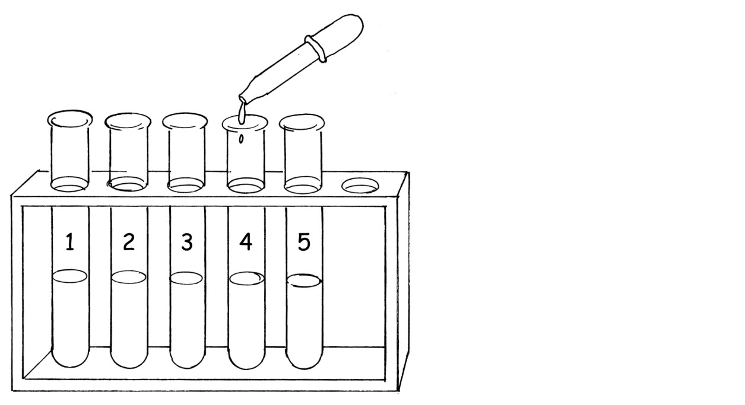⁰

**Приложение №4**

Металл в ряду активности расположен в промежутке между алюминием и кобальтом. Приложение №5

взаимодействует с паром, а реагируя с разбавленной кислотой, образует соль. Предположите, о каком металле идёт речь. Напишите словесное уравнение реакции этого металла с водой и с соляной кислотой

С водой_________________________________________________________

С соляной кислотой__________________________________________________

Приложение №5

« Телеграмма»

( Необычность: пишется не кому- нибудь, а себе)

Поделиться с самым важным, что было на уроке или напишите себе пожелания или рекомендации касательно урока.

Кому:

Адрес:

Текст_____________________________________________________________________________________________________________________________________________________________________________________________________________________________________________________

_____________________________________________________________________________________________________________